ชุดฝึกทักษะการอ่านและเขียนคำ

คำที่อ่านออกเสียงสระออ

กลุ่มสาระการเรียนรู้ภาษาไทย
ระดับประถมศึกษา

ชุดฝึกทักษะการอ่านและเขียนคำ
คำที่อ่านออกเสียงสระออ
กลุ่มสาระการเรียนรู้ภาษาไทย
ระดับประถมศึกษา

จัดทำโดย

ศรีวัย พญาปุโรหิต
โรงเรียนอนุบาลดงมหาวัน
สำนักงานเขตพื้นที่การศึกษาประถมศึกษา
เชียงราย เขต ๑

สงวนลิขสิทธิ์ตามกฎหมาย
คำนำ

ชุดฝึกทักษะการอ่านและเขียนคำ คำที่อ่านออกเสียงสระออ จัดทำขึ้นเพื่อใช้เป็นสื่อการเรียนรู้ สำหรับนักเรียนที่มีความบกพร่องทางการเรียน หรือ นักเรียนที่มีปัญหาทางการเรียนรู้ ( Learning disabilities ) โดยเริ่มฝึกอ่านและเขียนคำจากชุดฝึกทักษะที่ง่ายๆ ก่อน การฝึกในชุดฝึกทักษะจะต้องฝึกอ่านและเขียนคำซ้ำๆ จนเกิดทักษะในการเรียนรู้ จึงฝึกชุดฝึกทักษะเล่มต่อไป
ชุดฝึกทักษะเล่มนี้เหมาะสำหรับครูและผู้ปกครอง ใช้เป็นสื่อการเรียนรู้ เพื่อให้เด็กเข้าใจคำ จดจำคำ สามารถแก้ปัญหาในการอ่านและเขียนคำให้ถูกต้อง นำไปใช้ในชีวิตประจำวัน และ เป็นพื้นฐานสำหรับชั้นเรียนที่สูงขึ้น

ลงชื่อ
( นางศรีวัย พญาปุโรหิต )
ครูโรงเรียนอนุบาลดงมหาวัน

สารบัญ
ชุดฝึกทักษะการอ่านและเขียนคำ 1
คำนำ 3
สารบัญ 4
คู่มือการใช้แบบฝึกทักษะ 5
ทดสอบก่อนเรียน 6
แบบฝึกอ่านคำที่อ่านออกเสียง สระ ออ (1) 7
ชุดฝึกทักษะที่ 1 - 5 8
แบบฝึกอ่านคำที่อ่านออกเสียง สระ ออ (2) 15
ชุดฝึกทักษะที่ 1 - 5 16
ทดสอบหลังเรียน 21
บันทึก 22
เอกสารอ้างอิง 23
ภาคผนวก 24

คู่มือการใช้ชุดฝึกทักษะคำที่อ่านออกเสียงสระออ

1. นักเรียนเขียนคำทดสอบก่อนเรียนตามคำที่ครูกำหนดจำนวน 5 คำ
2. ครูชี้แจงวิธีการใช้ชุดฝึกทักษะการอ่านและเขียนคำ
3. ครูอธิบายความรู้เกี่ยวกับคำที่อ่านออกเสียงสระออ
4. นักเรียนฝึกอ่านคำตามครูและฝึกอ่านด้วยตนเอง
5. ครูอธิบายแบบฝึกทักษะทีละชุดก่อนให้นักเรียนทำ
6. อ่านทบทวนคำทุกครั้งก่อนทำแบบฝึกทักษะ
7. นักเรียนทำกิจกรรมลงในแบบฝึกทักษะทีละชุด
8. ครูตรวจผลงานถ้าพบว่าเขียนผิด/ทำไม่ได้ ครูอธิบาย/แนะนำ
แล้วให้นักเรียนแก้ไขให้ถูกต้อง
9. ก่อนฝึกแบบฝึกทักษะชุดต่อไปให้อ่านทบทวนชุดที่ได้ฝึก
ผ่านมาแล้ว
10. เมื่อนักเรียนฝึกจนครบทุกแบบฝึกทักษะ ให้เขียนคำทดสอบหลังเรียน จำนวน 5 คำ เพื่อเปรียบเทียบความก้าวหน้าทางการเรียนรู้
11. ในกรณีได้คะแนนทดสอบหลังเรียนน้อยกว่าเกณฑ์ที่กำหนดต้องฝึกชุดฝึกทักษะชุดเดิมซ้ำจนกว่าจะทดสอบผ่านเกณฑ์ที่กำหนด จึงฝึกอ่านและ เขียนคำชุดต่อไป
เกณฑ์ เขียนได้ 3 คำขึ้นไป ถือว่าผ่านเกณฑ์

คำแนะนำ ให้นักเรียนเขียนคำที่อ่านออกเสียงสระออ
มีพยัญชนะ จ ท บ ร ห อยู่หน้าคำตามคำบอกของครู/ผู้ปกครอง

ทดสอบก่อนเรียน
1. 2.
...................................................................... .............................................................................
..................................................................... ..............................................................................

3. 4.
.................................................................... ............................................................................
....................................................................... ...........................................................................
5.
..........................................................................................
...........................................................................................

ผม/หนู......................................................เขียนได้ คำ
ลงชื่อครู/ผู้ปกครอง..........................................................................
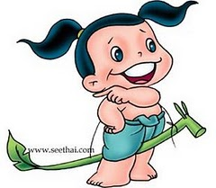

แบบฝึกอ่านคำในมาตราแม่กน

คำแนะนำ นักเรียนฝึกอ่านคำที่ออกเสียงสระ ออ ตามครู/ผู้ปกครอง

พยัญชนะ จ ท บ ร ห อยู่หน้าคำบางคำ
อ่านออกเสียง จอ ทอ รอ หอ

อ่านคำที่ออกเสียงสระออ เช่น จระเข้ จรลี ทรพี
ทรชน ทรมาน บริวาร
บริเวณ บริจาค บริบูรณ์
บริโภค อรชร หรดี

แบบฝึกทักษะที่ 1

ฝึกอ่านคำที่ออกเสียง สระ ออ

จระเข้ อ่านว่า จอ-ระ-เข้
ทรพี อ่านว่า ทอ-ระ-พี
ทรชน อ่านว่า ทอ-ระ-ชน
ทรมาน อ่านว่า ทอ-ระ-มาน
บริวาร อ่านว่า บอ-ริ-วาน
บริเวณ อ่านว่า บอ-ริ-เวน
บริจาค อ่านว่า บอ-ริ-จาก
บริบูรณ์ อ่านว่า บอ-ริ-บูน
บริโภค อ่านว่า บอ-ริ-โพก
อรชร อ่านว่า ออ-ระ-ชอน
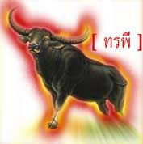

แบบฝึกทักษะที่ 2

เติมพยางค์คำที่หายไปและฝึกอ่าน

............ลี ............พี ............ดี ........... .ชน .........บูรณ์
........เวณ ........มาน .........จาค ...........โภค ...........ชร

คัดคำที่ออกเสียงสระออ

…………………………………………………………………………………………….………………..…………………………..…
……………………………………………………………………………………….……………………………………………………

………………………………………………………….…………………………………………….………………………………..…
……………………………………………………………………………………………………………………………….……………

……………………………………………………………………….………………………………….……….……………………..…
……………………………………………………………….……………...……………………………………………….……………

…………………………………………………………….……………………………………………………………..….…………..…
……………………………………………………………………….…………………………………..……..…………….……………

แบบฝึกทักษะที่ 3

เติมนำคำที่ออกเสียงสระออ แต่งประโยค

1. จระเข้
……………………………………………………………………………………………………………………
…………………………………………………………………………………………………………………….
2. ทรมาน
……………………………………………………………………………………………………………………
…………………………………………………………………………………………………………………….
3. บริโภค
……………………………………………………………………………………………………………………
…………………………………………………………………………………………………………………….
4. บริเวณ
……………………………………………………………………………………………………………………
…………………………………………………………………………………………………………………….
5. บริจาค
……………………………………………………………………………………………………………………
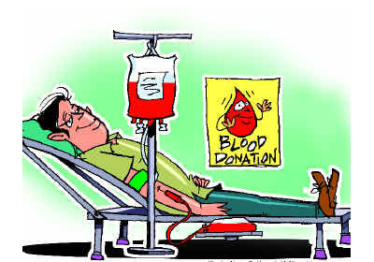
…………………………………………………………………………………………………………………….

แบบฝึกทักษะที่ 4

เติมคำที่อ่านออกเสียงสระออ ลงในช่องว่าง

จระเข้ บริเวณ บริบูรณ์
ทรพี บริจาค บริโภค

1. .................................. ....ตัวใหญ่อาศัยอยู่ในแม่น้ำ
2. ................................................ .......นี้สะอาดมาก
3. ...............................เป็นชื่อของควายในวรรณคดี
4. เด็กๆอย่า..........................ขนมกรุบกรอบมากนะ
5. ประเทศไทยมีข้าวปลาอาหาร..............................

แบบฝึกทักษะที่ 5

เติมคำที่อ่านออกเสียงสระออ ลงในแผนภาพความคิด

......................................
.......................................

......................................
.......................................
......................................
.......................................
......................................
.......................................
......................................
.......................................
......................................
.......................................
คำออกเสียงสระออ

สระออสระออ สะกด

คำแนะนำ ให้นักเรียนเขียนคำที่อ่านออกเสียง สระออ มีพยัญชนะ จ ท บ ร ห อยู่หน้าคำตามคำบอกของครู/ผู้ปกครอง

ทดสอบหลังเรียน
1. 2.

...................................................................... .............................................................................
..................................................................... .............................................................................

3. 4.
..................................................................... ............................................................................
....................................................................... ...........................................................................
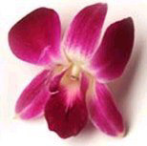
5.
..........................................................................................
...........................................................................................

เกณฑ์ เขียนคำได้ 5 คำ ดีมาก
เขียนคำได้ 4 คำ ดี
เขียนคำได้ 3 คำ ผ่าน
เขียนคำได้ 0 – 2 คำ ไม่ผ่าน

ผม/หนู..................................................................เขียนได้ คำ
ลงชื่อ.......................................................................ครู/ผู้ปกครอง
คำแนะนำ ให้นักเรียนเขียนคำที่อ่านออกเสียง สระออ มีพยัญชนะ บ ม ร อยู่หน้าคำ ตามคำบอกของครู/ผู้ปกครอง

ทดสอบก่อนเรียน
1. 2.
....................................................................... .............................................................................
...................................................................... ..............................................................................

3. 4.
...................................................................... ............................................................................
....................................................................... ...........................................................................
5.
..........................................................................................
...........................................................................................

ผม/หนู.....................................................เขียนได้ คำ
ลงชื่อครู/ผู้ปกครอง..........................................................................

แบบฝึกอ่านคำที่ออกเสียงสระออ

คำแนะนำ นักเรียนฝึกอ่านคำที่ออกเสียง สระออ
ตามครู/ผู้ปกครอง

พยัญชนะ บ ม ร อยู่หน้าคำบางคำ
ให้อ่านออกเสียง บอ มอ รอ

อ่านคำที่ออกเสียงสระ ออ เช่น บริษัท บริสุทธิ์ บริหาร
มรณภาพ มรดก มรกต
มรสุม มรคา มรณา อรไท

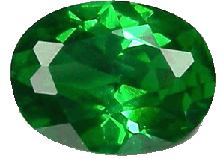

แบบฝึกทักษะที่ 1

ฝึกอ่านคำที่ออกเสียง สระออ

บริษัท อ่านว่า บอ-ริ-สัด
บริสุทธิ์ อ่านว่า บอ-ริ-สุด
บริหาร อ่านว่า บอ-ริ-หาน
มรณภาพ อ่านว่า มอ-ระ-นะ-พาบ
มรดก อ่านว่า มอ-ระ-ดก
มรกต อ่านว่า มอ-ระ-กด
มรสุม อ่านว่า มอ+ระ-สุม
มรคา อ่านว่า มอ-ระ-คา
มรณา อ่านว่า มอ-ระ-นา
อรไท อ่านว่า ออ-ระ-ไท
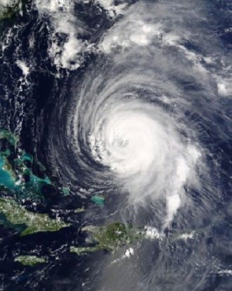

แบบฝึกทักษะที่ 2

เติมพยางค์/คำที่หายไปและฝึกอ่าน

..........ษัท .........สุทธิ์ .........หาร .........ภาพ .........ดก
...........กต ...........สุม .........คา ...........ณา .........ไท

คัดคำที่ออกเสียงสระออ

…………………………………………………………………………………………….………………..…………………………..…
……………………………………………………………………………………….……………………………………………………

………………………………………………………….…………………………………………….………………………………..…
……………………………………………………………………………………………………………………………….……………

……………………………………………………………………….………………………………….……….……………………..…
……………………………………………………………….……………...……………………………………………….……………

…………………………………………………………….……………………………………………………………..….…………..…
……………………………………………………………………….…………………………………..……..…………….……………

แบบฝึกทักษะที่ 3

นำคำที่ออกเสียงสระออ แต่งประโยค
1. บริษัท
…………………………………………………………………………………………………………………………..…………………………………………………………………………………………………………………………………
2. บริสุทธิ์
……………………………………………………………………………………………………………………
…………………………………………………………………………………………………………………….
3. มรสุม
……………………………………………………………………………………………………………………
…………………………………………………………………………………………………………………….
4. มรดก
……………………………………………………………………………………………………………………
…………………………………………………………………………………………………………………….
5. มรกต
……………………………………………………………………………………………………………………
…………………………………………………………………………………………………………………….

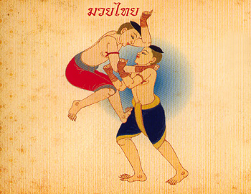

แบบฝึกทักษะที่ 4

เติมคำที่อ่านออกเสียงสระออ ลงในช่องว่าง

บริษัท บริสุทธิ์ มรดก
มรสุม มรณภาพ มรกต

1. หลวงพ่อได้...............................................ไปแล้ว
2. ที่ชายทะเลมีอากาศ ..............................................
3. เขาได้รับ ................................................จากคุณปู่
4. ลม ........................................พัดผ่านประเทศไทย
5. คุณแม่ทำงานที่ .................................การบินไทย

แบบฝึกทักษะที่ 5

เติมคำที่อ่านออกเสียงสระออ ลงในแผนภาพความคิด
......................................
.......................................

......................................
.......................................
......................................
.......................................
......................................
.......................................
......................................
.......................................
......................................
.......................................
คำออกเสียง ออ

สระออสระออ สะกด

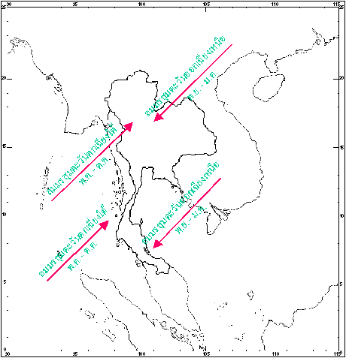

คำแนะนำ ให้นักเรียนเขียนคำที่อ่านออกเสียงสระออ
มีพยัญชนะ บ ม ร อยู่หน้าคำ ตามคำบอกของครู/ผู้ปกครอง

ทดสอบหลังเรียน

1. 2.
............................................................ .............................................................
........................................................... ............................................................
3. 4.
............................................................. ................................................................
............................................................ .................................................................
5.
....................................................................
.....................................................................

เกณฑ์ เขียนคำได้ 5 คำ ดีมาก
เขียนคำได้ 4 คำ ดี
เขียนคำได้ 3 คำ ผ่าน
เขียนคำได้ 0 – 2 คำ ไม่ผ่าน

ผม/หนู..................................................................เขียนได้ คำ
ลงชื่อ.......................................................................ครู/ผู้ปกครอง

บันทึก
.................................................................................................................................................................................................................
...............................................................................................................................................................................................................
................................................................................................................................................................................................................
................................................................................................................................................................................................................
...............................................................................................................................................................................................................
.................................................................................................................................................................................................................
...............................................................................................................................................................................................................
................................................................................................................................................................................................................
................................................................................................................................................................................................................
...............................................................................................................................................................................................................
.................................................................................................................................................................................................................
...............................................................................................................................................................................................................
................................................................................................................................................................................................................
................................................................................................................................................................................................................
...............................................................................................................................................................................................................
.................................................................................................................................................................................................................
...............................................................................................................................................................................................................
................................................................................................................................................................................................................
................................................................................................................................................................................................................
...............................................................................................................................................................................................................
.................................................................................................................................................................................................................
...............................................................................................................................................................................................................
................................................................................................................................................................................................................
................................................................................................................................................................................................................
...............................................................................................................................................................................................................
................................................................................................................................................................................................................

เอกสารอ้างอิง

กรมวิชาการ คู่มือชุดพื้นฐานภาษาสำหรับใช้ควบคู่กับหนังสือเรียนภาษาไทยชั้นประถมศึกษาปีที่ 2 เล่ม 1 กรุงเทพมหานคร : คุรุสภาลาดพร้าว, 2533.
กรมวิชาการ คู่มือชุดพื้นฐานภาษา สำหรับใช้ควบคู่กับหนังสือเรียนภาษาไทย
ชั้นประถมศึกษาปีที่ 2 เล่ม 2 กรุงเทพมหานคร : คุรุสภาลาดพร้าว, 2533.
ฝ่ายวิชาการ สำนักพิมพ์อักษรพิพัฒน์ พจนานุกรมคำศัพท์ภาษาไทย ชั้นประถมศึกษาปีที่ 3 กรุงเทพมหานคร : บริษัท สำนักพิมพ์พิพัฒน์ จำกัด, 2538.
สุภกานต์ อินอากร หนังสือ ชุดรักษาไทย สระและมาตราตัวสะกด กรุงเทพมหานคร.
สำนักพิมพ์แม็ค นิตยสารแม็ค ชั้นประถมศึกษาปีที่ 3 กรุงเทพมหานคร :บริษัท สำนักพิมพ์แม็ค จำกัด , 2545.
คณะกรรมการการชำระพจนานุกรมราชบัณฑิตสถาน พจนานุกรมฉบับราชบัณฑิตสถาน : บริษัทนานมีบุ๊คส์พับลิเคชั่น จำกัด, 2546.

ภาคผนวก

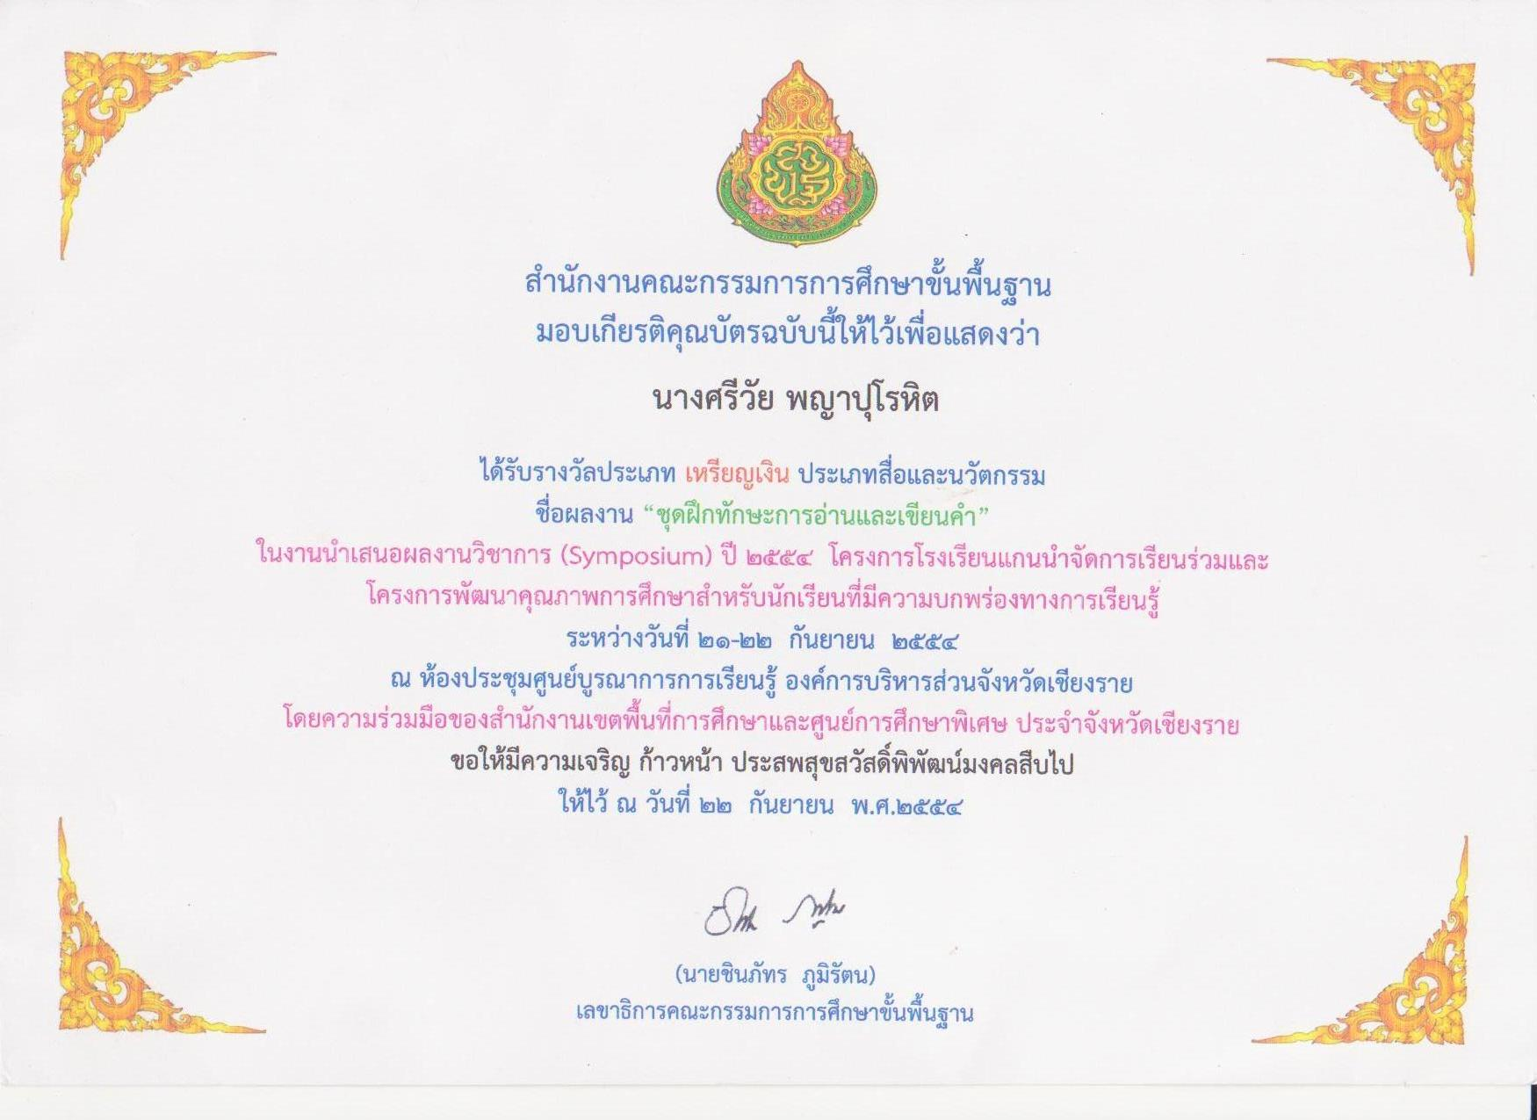

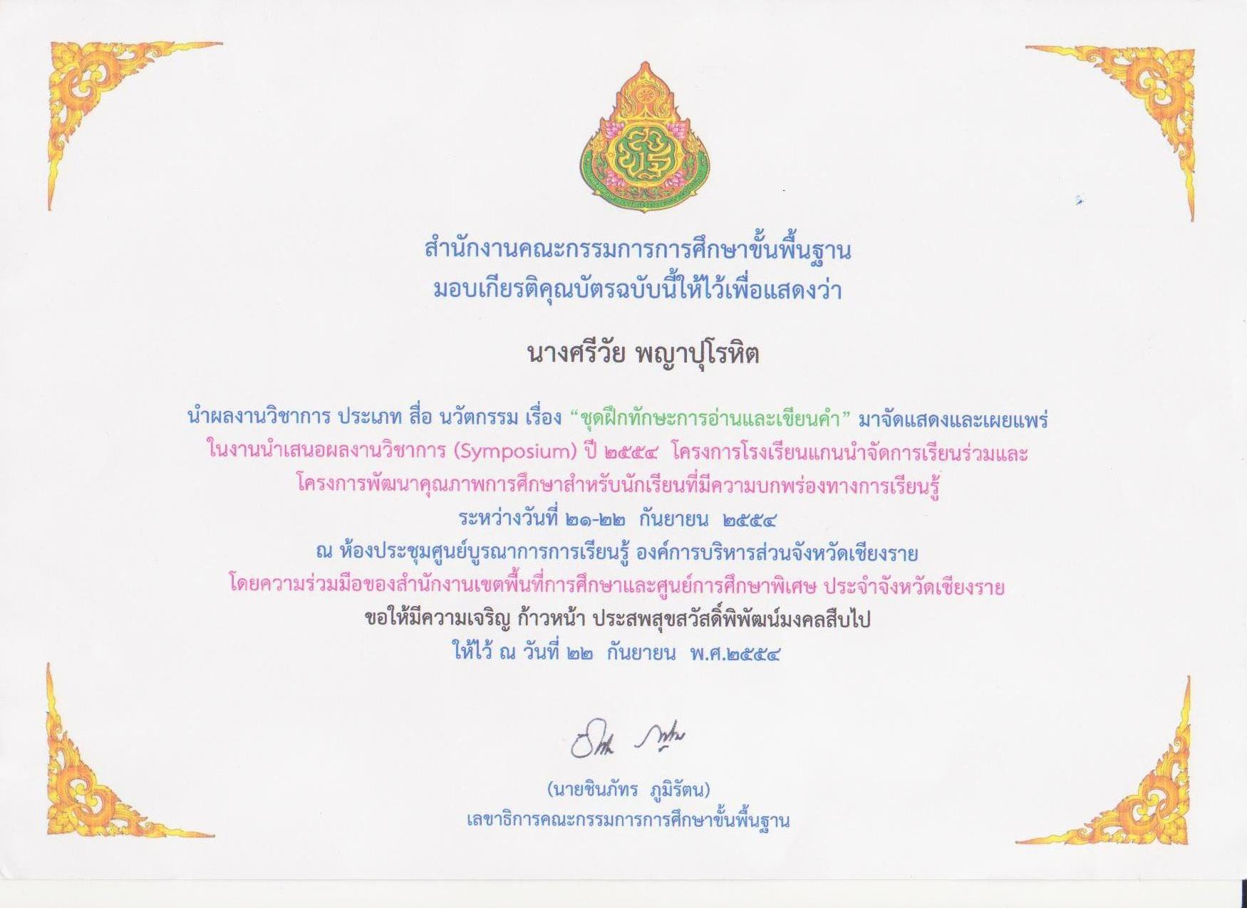

ประวัติผู้จัดทำ
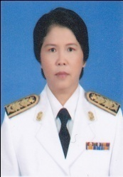

ชื่อ นางศรีวัย พญาปุโรหิต
วัน เดือน ปี เกิด ๐๒ ตุลาคม ๒๕๐๕
วุฒิการศึกษา ปริญญาตรี ศึกษาศาสตร์บัณฑิต ( ประถมศึกษา )
มหาวิทยาลัยสุโขทัยธรรมาธิราช
บรรจุเข้าทำงาน ๑๙ พฤษภาคม ๒๕๒๔
ตำแหน่งปัจจุบัน ครูชำนาญการพิเศษ กลุ่มสาระการเรียนรู้วิทยาศาสตร์ ระดับประถมศึกษา
โรงเรียนอนุบาลดงมหาวัน สำนักงานเขตพื้นการศึกษาประถมศึกษา
เชียงราย เขต ๑

ประสบการณ์ทำงาน
๑ ครูแกนนำภาษาไทยและบูรณาการระดับประถมศึกษา ( Master Teacher ) ตามโครงการ
ยกระดับคุณภาพครูทั้งระบบ ของสำนักงานเขตพื้นที่การศึกษาประถมศึกษา เชียงราย เขต ๑
๒. รองประธานชมรมห้องสมุด สำนักงานเขตพื้นที่การศึกษาประถมศึกษา เชียงราย เขต ๑
๓. คณะทำงานกลุ่มสาระวิทยาศาสตร์ สำนักงานเขตพื้นที่การศึกษาประถมศึกษา เชียงราย เขต ๑
๔. คณะทำงานโครงการพัฒนาคุณภาพการศึกษาสำหรับนักเรียนที่มีความบกพร่องทางการ เรียนรู้ ของสำนักงานเขตพื้นที่การศึกษาประถมศึกษา เชียงราย เขต ๑

